**MÓDULO IV – FOTOGRAFIA DIGITAL**

### Fotografia digital é o modo para se capturar fotografias usando um sensor de imagem de estado sólido ao invés do filme tradicional. Uma vez capturadas, as imagens são armazenadas em formato digital universal que permite que sejam transmitidas para outros ambientes.

### C:\Users\user\Documents\Apostilas de Fotografia\Imagens didáticas\pic_001.jpg

### 1-Origens da foto digital

A fotografia digital é uma evolução recente da fotografia. Surgiu com o advento do computador, que trouxe todo um mundo novo de possibilidades e de mudanças para a sociedade moderna. Na verdade, foi a pesquisa espacial a principal responsável pelo surgimento da fotografia digital, com a necessidade de um sistema que enviasse imagens capturadas por sensores remotos e retransmitidas via rádio para a Terra. A fotografia digital, como muitas das novas tecnologias, é tributária da Guerra Fria. As primeiras imagens sem filme datam de 1965, foram capturadas por uma câmera de TV a bordo da sonda Mariner 4 e registraram a superfície de Marte.

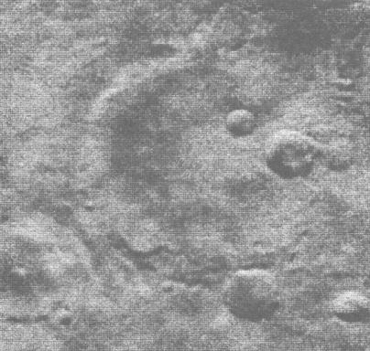

Primeira imagem registrada sem filme

Em 1970, Willard Boyle e George Smith desenvolvem o sensor CCD, passo vital para o desenvolvimento da fotografia digital, durante testes no Laboratório da Fairchild Co. Em 1975, a Kodak apresentaria o primeiro protótipo de uma câmera sem filme baseada num sensor de CCD. O equipamento pesava quatro quilos e gravava as imagens de 0,01 mega pixels em fita cassete.

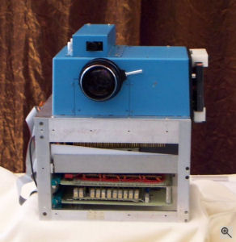

Primeira câmera digital

**O Sensor digital**

O sensor digital é um dispositivo constituído de um chip de silício que contém células fotossensíveis, ou seja, são capazes de registrar a luz. Esse dispositivo fica instalado exatamente onde outrora estaria o plano por onde o filme seria exposto.

Uma câmera digital usa um sensor com uma matriz formada por milhões de minúsculos pixels com o objetivo de produzir a imagem final. Quando você pressiona o botão do obturador da câmera inicia-se a exposição, cada uma desses pixels possui um “photosite”, que é descoberto para recolher e armazenar fótons em uma cavidade.

Uma vez concluída a exposição, a câmera fecha todos os photosites e, em seguida, tenta avaliar quantos fótons “caíram” em cada cavidade. Conforme a quantidade de fótons em cada cavidade, são atribuídos vários níveis de intensidade determinadas por um bit de profundidade ou 256 níveis (0 – 255).

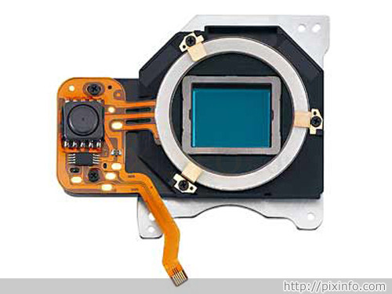

Sensor digital e sua localização na câmera

Dali os sinais são enviados para um processador que forma a imagem e a armazena no chip de memória. Os dois tipos principais de sensores digitais são:

1. CCD - charge coupled device
2. CMOS - complementary metal oxide semiconductor

Ambos são baseados na conversão dos níveis de luz captados pelas cavidades e sensibilizados no photosite em potencial ele´trico. Assim que o sensor converter a luz em elétrons, ele lê o valor (a carga acumulada) em cada célula da imagem. E aqui é que vêm as diferenças entre os dois sensores:

* O CCD – transporta a carga pelo chip e lê o valor na esquina da linha. Um conversor analógico-para-digital então troca o valor do pixel para o valor digital, pela medição da quantidade de carga em cada célula.
* O CMOS usa vários transistores para cada pixel para amplificar e mover a carga usando os tradicionais fios. O sinal já é digital por isso não necessita do conversor analógico-digital.

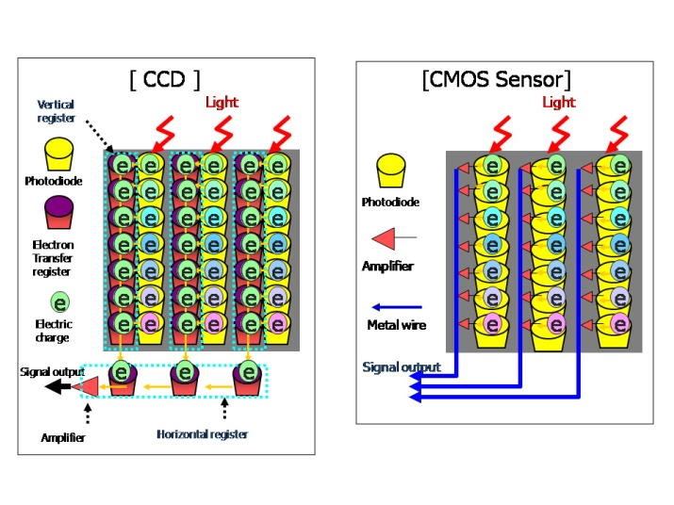

Cada *photosite* gera um pixel e o agrupamento destes formando a imagem de forma semelhante a um mosaico é o que chamamos de processamento de imagem por *bitmap* (não confundir com o formato d arquivo bitmap cuja extensão é bmp)*.* **Pixel** (aglutinação de ***Pic****ture* e ***El****ement*, ou seja, elemento de imagem, sendo *Pix* a abreviatura em inglês para *Picture*) é o menor elemento num dispositivo de exibição (como por exemplo, um monitor), ao qual é possível atribuir-se uma cor. De uma forma mais simples, um pixel é o menor ponto que forma uma imagem digital, sendo que o conjunto de milhares de pixels formam a imagem inteira.

## Resolução

A quantidade de detalhe que a imagem pode captar chama-se resolução e é medida em pixels, sendo a quantidade de células na matriz do sensor. Em princípio, quanto mais células existirem, mais informação recolhe, e melhor será a qualidade da imagem.

A resolução de uma imagem digital é calculada pelo produto da quantidade de colunas de pixels que compõe a sua base multiplicada pela quantidade de linhas de pixels que compõe a lateral.

$$Resolução=\left(nº de pixels da base x nº de pixels da lateral\right)$$

A resolução de uma câmera digital é determinada pela quantidade de fotocélulas que existem na superfície de seu sensor. Por exemplo, uma câmera com um sensor no qual cabem 1600 (largura) x 1200 (altura) fotocélulas gera uma imagem de 1600 x 1200 pixels. Então, para efeito de terminologia e definição da capacidade de uma câmera, dizemos simplesmente que ela tem uma resolução de 1600 x 1200 pixels, ou 1,92 megapixels.

**Colorização da imagem**

Sensores do tipo CCD e CMOS não possuem por si próprio a capacidade de distinguir a cor de luz que é projetada sobre si uma vez que o fotodiodo é incapaz de distinguir quanto de cada cor recebida que foi armazenada. Dessa forma, a imagem acima só seria capaz de registrar imagens em tons de cinza. Para capturar imagens coloridas cada cavidade onde o fotodiodo está instalado necessita possuir um filtro colocado sobre ela que só permite a penetração de uma determinada cor de luz. O tipo mais comum de filtro para esse fim é chamado de Bayer Filter Array ou Bayer filter pattern.

[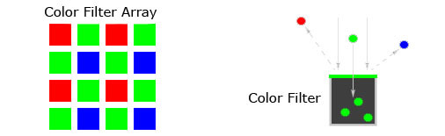](http://fotobellarte.files.wordpress.com/2010/09/sensor-2.jpg)

A Bayer array consiste de linhas alternadas de filtros verde, vermelho, verde e azul. Observe que o Bayer array contém o dobro de verde do que vermelho ou azul. Cada cor primária não recebe uma fração igual da área total, pois o olho humano é mais sensível a luz verde do que vermelha e luz azul. A imagem abaixo ilustra um pouco esse processo:

[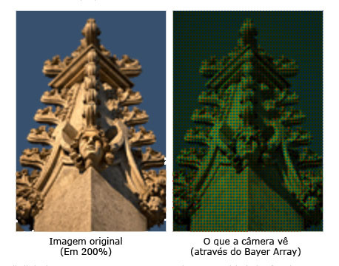](http://fotobellarte.files.wordpress.com/2010/09/sensor-3.jpg)

A partir daí, os sensores CCD e CMOS atribuem as cores dos pixels não colorizados através do processo de interpolação utilizando-se de algoritmos específicos para inferir qual a sua cor. Entre os algoritmos, existem alguns que podem extrair um pouco mais resolução, produzir imagens que com menos ruído ou adaptar-se e produzir imagens melhores dependendo da situação.

**Sensores Foveon**

Os sensores Foveon se baseiam no mesmo princípio de construção dos filmes, e tem três camadas de sensores que medem as cores primárias, como mostrado neste diagrama.

[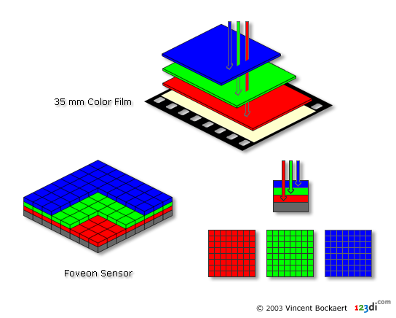](http://fotobellarte.files.wordpress.com/2010/09/foveon1.gif)

Sensores Foveon atualmente apenas estão disponíveis no Sigma SD9 e SD10 SLRs digitais e têm desvantagens como a baixa sensibilidade em ambientes de pouca luminosidade.

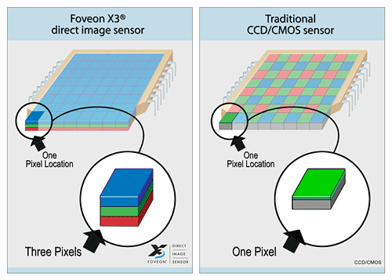

Diferença entre sensor CCD/CMOS e Foveon

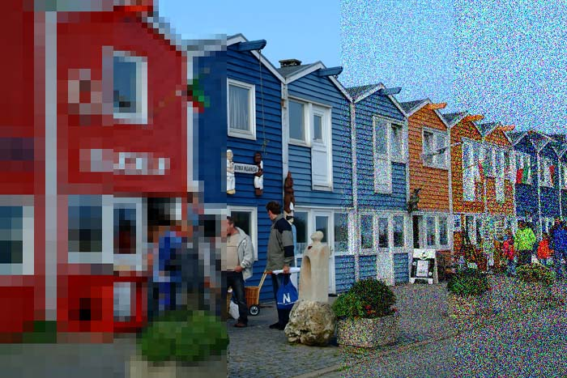

Exemplo de diferentes qualidades de resolução de imagem montadas numa só foto. A parte direita da foto representa os níveis de ruído.

|  |
| --- |
|  |

### O Tamanho da Imagem

Vamos começar por uma pequena revisão do visto até aqui. Como já sabemos, a qualidade da fotografia digital, tanto impressa como a apresentada na tela, depende principalmente do número de pixels utilizados para criar a imagem (fator também conhecido como resolução). Esse número, como vimos, é determinado pela quantidade de fotocélulas existentes no sensor de imagem da câmera (Quanto mais fotocélulas e conseqüentemente mais pixels, melhores serão os detalhes gravados e mais nítidas as imagens.

A ampliação indiscriminada de uma imagem digital levará a um momento em que os pixels vão aparecer multifacetados (esse efeito se chama pixelização). Portanto, quanto mais pixels existirem em uma imagem, mais ela aceitará ampliações com qualidade; quanto menos pixels, menor a ampliação possível.

**Interpolação**

Como funciona o artifício de acrescentar pixels artificiais na imagem, para simular maior resolução? Existem dois tipos de resolução, a ótica e a interpolada. A resolução ótica é o número absoluto de pixels que o sensor da imagem consegue capturar fisicamente durante a digitalização. Ou seja, corresponde exatamente à realidade. Contudo, por meio de software incorporado na câmera (qualquer programa editor de arquivos de imagem também pode fazer isso), é possível “acrescentar” mais pixels fictícios, num processo chamado “interpolação”. Para isso o software avalia os pixels ao redor de cada pixel que o cerca, para “imaginar” como deveria ser um novo pixel vizinho em termos de cor e brilho. O que na prática nunca dá certo - as imagens assim geradas apresentam geralmente inúmeras deficiências. O importante é ter em mente que a resolução interpolada não adiciona nenhuma informação à imagem – só acrescenta pixels que fazem o arquivo ficar maior. A qualidade final da fotografia fica geralmente comprometida.

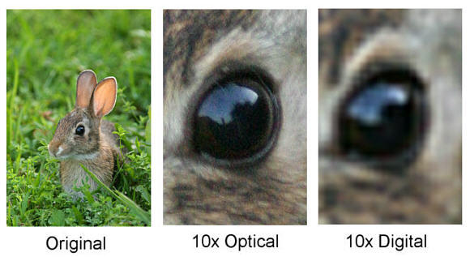

Exemplo de como a utilização do zoom digital prejudica a qualidade da foto.

Contudo, como toda regra tem sua exceção, em nível de software hoje em dia já existe um que realmente consegue a façanha. Ele não “imagina” nada. Realmente cria pixels que funcionam. Só que não está embutido em nenhuma câmera digital, é vendido somente para instalação em computadores - este incrível software, que recomendamos, é o Genuine Fractals.

### Resoluções de Monitor

### http://i1.wp.com/www.ztop.com.br/wp-content/uploads/2014/05/Monitor_4K_resolucoes.jpg

**A** resolução de um monitor é definida por sua largura e altura em pixels. Por exemplo, um monitor pode apresentar na tela 640 x 480 pixels, 800 x 600, 1024 x 768 pixels e assim por diante. O primeiro número é o número de pixels ao longo da tela (largura), e o segundo o número de linhas. Geralmente as imagens mostradas na tela são convertidas para uma resolução de 72 pixels por polegada.

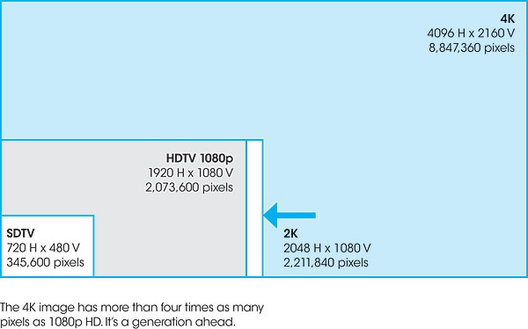

Depois do estabelecimento da resolução de tela Full HD como padrão de mercado, os fabricantes já estão prontos para colocar no mercado o próximo salto tecnológico: o **4K** que, a grosso modo, dobra o padrão existente — de **1.920 x  1.080 para 4.096 x 2.160 pixels** — ou o mesmo que espremer quatro pontos de imagem no mesmo espaço hoje ocupado por apenas um. De fato, o nome 4K vem da resolução horizontal — 4.096 pixels — que, para facilitar a comunicação para o mercado foi arredondado para 4 mil (pixels) ou 4K. Vale a pena observar que existe uma variante do 4K com menos pontos por linha — 3.840 x 2.160 pixels — que está sendo chamado de **Ultra HD** (ou simplesmente “**UHD**“) que, para fins práticos, é praticamente a mesma coisa já que esses 256 pontos a menos por linha não farão muita diferença no resultado final. Assim, existe a tendência de que alguns fabricantes adotem o termo “4K” enquanto que outros prefiram “Ultra HD” e um terceiro grupo até misture tudo (“4K Ultra HD”) para descrever os seus produtos que, na sua essência, se tratam da mesma coisa.

#### Resoluções de impressoras e scanners

As resoluções de impressoras e dos scanners são geralmente definidas pelo número de pontos por polegadas (em português, a abreviação pouco usada seria ppp, correspondente ao inglês dpi) que imprimem ou escaneiam. No monitor, como os pontos correspondem aos pixels, pode-se dizer também pixels por polegada, enquanto na impressora prevalece o termo pontos por polegada, pois cada pixel pode ser representado por vários pontos de impressão**1**. Como comparação, um monitor tem resolução de 72 dpi, uma impressora jato de tinta caseira de 600 a 1400 dpi, e uma impressora jato de tinta comercial de 1400 a 2880 dpi ou mais. Contudo, é importante diferenciar entre a resolução da imagem e as resoluções dos dispositivos de saída.

***1*** *Isso gera confusão para muita gente, pois quando se salva um arquivo de imagem, a resolução é dada em pixels por polegada, sendo um arquivo de alta resolução geralmente igual a 300 pixels por polegada, ou seja, 300 dpi (que correspondem à capacidade máxima de impressão para impressoras de qualquer tipo). Ora, numa impressora jato de tinta, cada pixel pode ser representado por vários pontos de impressão, e portanto, mesmo que a resolução da impressora seja de 2880 dpi, na verdade essa resolução diz respeito apenas a recursos para melhor representar cada pixel na resolução padrão de 300 dpi.*

### Profundidade de cor

### Profundidade de cor, ou *color depth*, é um termo da [computação gráfica](http://pt.wikipedia.org/wiki/Computa%C3%A7%C3%A3o_gr%C3%A1fica) que descreve a quantidade de [bits](http://pt.wikipedia.org/wiki/Bit) usados para representar a [cor](http://pt.wikipedia.org/wiki/Cor) de um único [pixel](http://pt.wikipedia.org/wiki/Pixel) numa imagem[bitmap](http://pt.wikipedia.org/wiki/Bitmap" \o "Bitmap). Este conceito é conhecido também como *bits por pixel* (bpp), particularmente quando especificado junto com o número de bits usados. Quanto maior a quantidade da profundidade da cor presente na imagem, maior é a escala de cores disponível, o que confere maior grau de realismo à imagem.

### 1 bit por pixel (21 = 2 cores) [monocromia](http://pt.wikipedia.org/wiki/Monocromia), quase sempre preto e branco.

### 2 bits por pixel (22 = 4 cores) [CGA](http://pt.wikipedia.org/wiki/CGA).

### 4 bits por pixel (24 = 16 cores) [EGA](http://pt.wikipedia.org/wiki/EGA). É o padrão da resolução [VGA](http://pt.wikipedia.org/wiki/VGA).

### 5 bits por pixel (25 = 32 cores) [Amiga](http://pt.wikipedia.org/wiki/Amiga).

### 6 bits por pixel (26 = 64 cores) Amiga.

### 8 bits por pixel (28 = 256 cores) utilizada na maioria das estações de trabalho [Unix](http://pt.wikipedia.org/wiki/Unix), [Super VGA](http://pt.wikipedia.org/wiki/Super_VGA), [AGA](http://pt.wikipedia.org/w/index.php?title=AGA&action=edit&redlink=1).

### 12 bits por pixel (212 = 4 096 cores) alguns [Silicon Graphics](http://pt.wikipedia.org/wiki/Silicon_Graphics), sistemas [NeXTstation](http://pt.wikipedia.org/w/index.php?title=NeXTstation&action=edit&redlink=1) e sistemas Amiga em modo [HAM](http://pt.wikipedia.org/w/index.php?title=HAM&action=edit&redlink=1).

### http://sewelldirect.com/images/gallery/articles/color-depth.bmp

### Sistemas de gerenciamento de cor

**C**onforme as imagens passam da câmera digital ou de um scanner para as telas dos monitores, e depois para impressoras ou páginas da WEB, as cores mudam porque cada equipamento tem seu modo de apresentá-las. Desse modo, se você imprime uma página da Internet em sua impressora, perceberá que as cores aparecem bem diferentes olhando essa página na tela e observando o resultado da impressão no papel...Para se conseguir cores mais consistentes em uma grande variedade de equipamentos, é preciso um sistema de gerenciamento de cores. As cores não coincidem (tela e folha impressa), por bons motivos. Vejamos o porque:

O monitor e a impressora usam sistemas diferentes de cores – RGB na tela e CMYK na página. RGB produz cores, não pigmentos ou tintas. CMYK (cores ciano, magenta, amarela e preta) produz cores combinando pigmentos ou tintas. E o processo de conversão de RGB para CMYK não é perfeito.

Para conseguir imagens impressas mais próximas do resultado da tela, é preciso fazer testes, imprimindo uma foto e depois ajustando as cores na tela para se assemelharem à foto impressa (pelos ajustes de brilho e contraste). Mesmo assim isso pode ser muito complicado, principalmente se as tonalidades não conferirem (cada monitor funciona com sua própria temperatura de cor, o que gera tons mais azulados (frios) ou mais avermelhados (quentes). Para superar esses problemas, só utilizando-se um sistema de gerenciamento de cor, ou CMS).

Um sistema de gerenciamento de cor adota um padrão independente em termos de cores como RGB ou CMYK. Existem muitos sistemas, mas os mais conhecidos são o S RGB e o Adobe RGB.

#### Imagens em bitmap (mapa de bits) ou *raster*

**I**magens digitais são armazenadas em arquivos de bitmaps – uma série de pixels individuais. Ao longo dos anos, grande número de diferentes formatos de arquivos de bitmap foi desenvolvido. Cada um tem suas características únicas que o tornam interessante para determinado uso. Imagens em bitmap são aquelas formadas por pixels e são definidas por suas dimensões (em pixels) bem como pelo número de cores incorporadas.

Todas as fotografias e pinturas digitais são em bitmaps, e qualquer tipo de imagem assim pode ser salva ou exportada. Bitmaps são amplamente usados mas sofrem de dois problemas inevitáveis:

* só podem ser impressos ou visualizados no tamanho determinado pelo número de pixels existentes na imagem. Imprimindo-se ou visualizando-se em outro tamanho pode resultar numa imagem com aberrações óticas.
* para manter a qualidade, o arquivo salvo deve ter informações precisas sobre cada pixel e cores. Desse modo, os arquivos gerados em bitmap serão muito grandes. Para diminuir este problema, alguns formatos gráficos, como GIF e JPEG foram criados para armazenar imagens num formato comprimido.

**Imagem vetorial** é um tipo de imagem gerada a partir de descrições geométricas de formas, diferente das imagens chamadas mapa de bits, ou [raster](http://pt.wikipedia.org/wiki/Raster" \o "Raster), que são geradas a partir de pontos minúsculos diferenciados por suas cores. Uma imagem vetorial normalmente é composta por curvas, elipses, polígonos, texto, entre outros elementos [paramétricos](http://pt.wikipedia.org/wiki/Par%C3%A2metro_(ci%C3%AAncia_da_computa%C3%A7%C3%A3o)), isto é, utilizam vetores matemáticos para sua descrição.

As [Curvas de Bézier](http://pt.wikipedia.org/wiki/Curvas_de_B%C3%A9zier) são usadas para a manipulação dos pontos de um desenho. Cada linha descrita em um desenho vetorial possui nós, e cada nó possui alças para manipular o segmento de reta ligado a ele.

Por serem baseados em vetores, esses gráficos geralmente são mais leves (ocupam menos espaço em mídias de armazenamento) e não perdem qualidade ao serem ampliados, já que as funções matemáticas adequam-se facilmente à escala, o que não ocorre com gráficos *raster* que utilizam métodos de [interpolação](http://pt.wikipedia.org/wiki/Interpola%C3%A7%C3%A3o) na tentativa de preservar a qualidade. Outra vantagem do desenho vetorial é a possibilidade de isolar objetos e zonas, tratando-as independentemente.

Existe um tipo especial de imagem, gerada por computador, que mistura os conceitos de ambos tipos: o cálculo matemático (escalável por natureza) e imagem *raster*: as imagens [fractais](http://pt.wikipedia.org/wiki/Fractal).

Compressão

**Q**uando se digitaliza uma foto, o tamanho do arquivo é grande se comparado a outros arquivos de um computador. Uma imagem de baixa resolução em 640 x 480 pixels, por exemplo, pode ter até 307.200 pixels, o que resulta num tamanho de arquivo, sem compressão, de quase um megabyte. Portanto, a compressão de imagens é uma necessidade, ou o disco rígido do computador ficará lotado somente com as fotos.Durante a compressão, a informação é duplicada e tudo o que não tiver valor é eliminado ou salvo de modo resumido, reduzindo o tamanho do arquivo. Quando a imagem é editada ou apresentada, o processo de compressão é revertido.Existem dois modos de compressão – com ou sem perda – e a fotografia digital utiliza os dois modos.

A chamada lossless compression (menos perda) comprime uma imagem de tal modo que a qualidade é mantida. Embora pareça a ideal, não proporciona redução significativa do arquivo, que geralmente fica reduzido a um terço do tamanho original. O padrão mais utilizado é o LZW (Lempel-Ziv-Welch), que tanto em arquivos GIF como TIFF produz compressão de 50 a 90%.A maioria das câmeras digitais utiliza o sistema de compressão com perda e, em geral, a qualidade é mantida por meio do JPEG em qualidade máxima de compressão. O formato descarta informações não importantes da imagem. Por exemplo, se grandes áreas do céu são azuis, só o valor de um pixel precisa ser salvo – quando a imagem é aberta, aquele valor é aplicado para todo o conjunto (por isso os tamanhos de arquivos comprimidos variam muito, pois dependem de quanta informação de cor existe na imagem).Contudo, como a qualidade é afetada pelo grau de compressão, para o usuário mais exigente e para profissionais, as câmeras mais avançadas permitem que se opte pela imagem em TIFF (o que obriga a um cartão de memória de grande capacidade).

**O que são formatos de arquivo?**

Como já sabemos, imagens digitais são formadas por uma série de dados. Estes dados precisam ser armazenados num formato padronizado para que sejam compreensíveis aos softwares e outros dispositivos que não apenas a câmera digital. Ao longo do tempo, mais de uma centena de formatos foram desenvolvidos para as diversas utilizações das imagens digitais.

### Formatos para câmera digital

**P**raticamente todas as câmeras digitais salvam as fotos no formato JPEG, embora algumas poucas (as mais sofisticadas) também o façam em TIFF. Algumas ainda salvam no modo original em que capturam a imagem, também conhecido como formato RAW (palavra que significa *cru,* *natural*, *matéria-prima*). Vejamos as principais características de cada um desses formatos.

#### JPEG

O formato JPEG (Joint Photographic Experts Group), que os americanos pronunciam “jay-peg”, e no Brasil “jota-peg”, é um dos mais populares, principalmente para fotos na Web. Ele tem duas características importantes:

A primeira é que o JPEG utiliza um esquema de compressão que sofre perdas, mas o grau de compressão (e conseqüente perda de qualidade) pode ser ajustado. Em resumo, muita compressão, muita perda, pouca compressão, pouca perda.

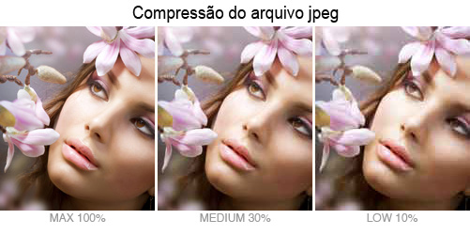

A segunda é que este formato suporta 24 bits de cores. Já o formato GIF, o outro tipo de arquivo muito utilizado na Internet suporta apenas 8 bits.

Um detalhe importante é que se uma foto em JPEG for aberta e depois salva novamente, cada vez que é salva torna a ser comprimida, o que gera mais perda. Portanto, a perda de qualidade é acumulativa. Para evitar que uma imagem vá se deteriorando, deve-se abri-la e tornar a salvá-la o menos possível. Uma recomendação quando se trabalha com imagens em JPEG é salvar um original em TIFF (formato sem compressão como veremos adiante), e sempre que for necessário trabalhar nesse formato, para somente no momento de enviar a foto ou disponibilizá-la por outros meios (como a WEB) gravar a imagem em JPEG.

Em termos práticos, quando se utiliza o formato JPEG, que é praticamente o padrão utilizado pelas câmeras digitais por causa do problema de falta de espaço para armazenamento de arquivos, na primeira vez em que o arquivo é aberto a perda é quase imperceptível em relação a uma mesma foto salva sem compressão. Contudo, se a mesma imagem for sendo editada, aberta e novamente salva, consecutivamente, vai chegar um momento em que a perda será notável.

O formato de imagem JPEG pouco tem mudado desde que surgiu. Contudo, recentemente se trabalhou num novo projeto de formato JPEG pelo Digital Imaging Group (DIG).O novo formato JPEG tem 20% a mais de compressão com menos perda de qualidade, ou seja, ficou ainda melhor. Contudo, ainda não está sendo utilizado pelos softwares mais importantes. Sua extensão pode ser J2K ou JP2.

#### TIFF

O formato TIFF (Tag Image File Format), foi originalmente desenvolvido para salvar imagens capturadas por scanners e para uso em programas editores de imagens. Este formato, sem compressão e sem perda de qualidade, é largamente aceito e praticamente reconhecido por qualquer software e sistema operacional, impressoras, etc. Além disso, é o formato preferido para aplicações em editoração eletrônica. O TIFF também é um modo de cores de 24 bits.

#### RAW

Quando um sensor de imagem captura informação que gera uma imagem, algumas câmeras digitais permitem que se salve um arquivo não processado, ainda “cru” (por isso é chamado RAW). Este formato contém tudo o que a câmera digitalizou. O motivo para seu uso é livrar o processador da câmera digital da tarefa de realizar os cálculos necessários para otimização da imagem digital, possibilitando que isso seja feito no computador. Uma imagem em RAW terá, depois de aberta no computador e otimizada, de ser salva num formato qualquer para ser utilizada. Uma vantagem desse formato é gerar um arquivo menor do que no formato TIFF (pelo menos 60%).

Como um computador terá muito mais capacidade de processamento que a câmera, a imagem final também terá melhor qualidade do que se for diretamente salva pela própria câmera em formatos JPEG ou TIFF. Contudo, vale notar que o usuário deverá ter domínio de técnicas de otimização de imagem para poder aproveitar este formato. As imagens RAW armazenam os dados não processados, e consequentemente, não incluem as configurações de equilíbrio de branco da câmera ou outras alterações, como o filtro de refinamento, que muitas câmeras executam nas imagens pouco antes delas serem salvas. **Em outras palavras, o arquivo RAW é como um negativo digital, totalmente não processado, intocado.**

#### GIFs (.GIF)

O formato GIF (Graphics Interchange Format) é amplamente usado na Internet, mas principalmente para artes e desenhos, não para fotografias. Este formato armazena apenas 256 cores numa tabela chamada “palette”. Contudo, em termos de fotografia, podemos deixá-lo de lado a não ser que se pretenda exibir uma animação – no caso, o GIF funciona bem para isso.Mais como curiosidade, existem duas versões do GIF na Web; o original GIF 87a e uma nova versão mais nova, a 89a. Ambas utilizam um processo chamado interlacing (entrelaçado) – as imagens são armazenadas em quatro passadas ao invés de uma, como na versão antiga. Assim, quando a imagem é exibida num browser, vai surgindo uma linha por vez. Outra característica importante é que o fundo pode ser transparente, para isso é preciso especificar que cor da tabela será assim considerada; quando o browser abrir a imagem, substituirá a cor selecionada como transparente pelo que estiver sendo apresentado na janela do browser sob a imagem. Quanto à animação, uma imagem em GIF consegue simular um pequeno filme, o que pode tornar interessante para uso com fotos. Só que a resolução tem que ser baixíssima, e a qualidade muito ruim, já que apenas 256 cores serão apresentadas (ou até menos). Caso contrário, será muito demorado de carregar a imagem e o visitante pode se desinteressar.

### Cartões de memória

Com câmeras tradicionais, o filme é utilizado tanto para gravar como armazenar a imagem. Com câmeras digitais, equipamentos separados realizam essas duas funções. A foto é capturada pelo sensor de imagem, e depois gravada num equipamento de armazenamento. Praticamente todos os novos modelos de câmeras digitais usam alguma forma de mídia de armazenamento removível, normalmente cartões de memória flash.

Qualquer que seja o tipo utilizado, a câmera permite que se remova o equipamento quando este ficar com o espaço de armazenamento completo e que se insira outro. O número de imagens que se pode gravar até completar o espaço disponível depende de uma série de fatores:

* A capacidade em tamanho (expressa em Megabytes) do equipamento
* A resolução com a qual as fotos são feitas
* O quanto de compressão é usada no arquivo salvo

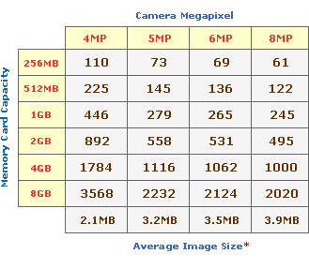

O número de imagens a ser armazenada é importante porque uma vez que se atinja esse limite não há outra escolha senão parar de tirar fotos ou apagar algumas já feitas de modo a criar espaço. O quanto de espaço o usuário precisa depende parcialmente do uso que pretende da câmera.

#### Mídias para armazenagem de imagens

### Cartões de Memória Flash

**C**onforme a popularidade das câmeras digitais e outros equipamentos portáteis cresce, também aumenta a demanda por equipamentos de armazenamento baratos e de pequeno tamanho. O de maior sucesso é o cartão de memória flash, que usa chips de estado sólido (solid state) para armazenar os arquivos de imagem. Embora os chips de memória flash sejam similares ao chips RAM usados dentro do computador, existe uma importante diferença: cartões flash não precisam de baterias e não perdem as imagens se forem desligados. As fotos são mantidas indefinidamente sem qualquer energia.Cartões de memória flash consomem pouca energia, ocupam pouco espaço e são muito robustos. São também muito convenientes, fáceis de transportar e trocar conforme o necessário.

#### Tipos de cartões flash

* PC Cards
* CompactFlash
* SmartMedia
* xD Cards
* MemorySticks
* Multimedia Cards
* SD Cards

Quando os computadores laptop tornaram-se populares, não tinham espaço suficiente para os acessórios e equipamentos tradicionais dos microcomputadores, assim surgiram os cartões tipo flash. Chamados inicialmente cartões PCMCIA (Personal Computer Memory Card International Association), mais tarde tiveram o nome mudado para PC Cards. De qualquer modo, muita gente os conhece pelos dois termos.Seja como for, eles eram usados na maioria dos computadores tipo notebook e logo em algumas câmeras.

Mais ou menos do tamanho de um cartão de crédito, PC Cards vinham com uma grande variedade de modelos e espessuras, mas eram os do tipo I e II os usados para memória flash.Do mesmo modo como Compact Flash e SmartMedia, os PC Cards são compatíveis com ATA, assim podem ser intercambiados de sistema. Qualquer cartão compatível ATA pode funcionar com qualquer sistema compatível ATA, incluindo câmeras digitais e quase todos os computadores portáteis.

#### Cartões CompactFlash

[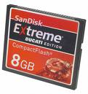](http://images.google.com.br/imgres?imgurl=http://www.devicepedia.com/wp-content/uploads/2007/07/ducati_compact_flash_8gb.jpg&imgrefurl=http://www.devicepedia.com/storage/sandisk-speedy-ducati-flash-memory.html&h=471&w=441&sz=48&hl=pt-BR&start=1)

#### Criada pela Sandisk partir do padrão PC-Card/PCMCIA, tornou-se popular em câmaras digitais e liderou o mercado de cartões de memória até ser suplantado pelo Secure Digital (SD), em 2005. Foi criado para armazenar fotografias e dados de vários tipos. Pode armazenar até 64 GB.

#### Cartões SmartMedia

[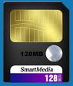](http://images.google.com.br/imgres?imgurl=http://www.smart-media-data-recovery.com/img/smart_media_card_light_blue.jpg&imgrefurl=http://www.smart-media-data-recovery.com/&h=263&w=223&sz=7&hl=pt-BR&start=4&tbnid=6cdbZ__KMmR-DM:&tbnh=112&tbnw=95&)

Também é baseado na arquitetura ATA. A maior vantagem do SmartMedia é a simplicidade; não passa de um chip tipo flash num cartão. Não contém controladores nem circuitos de suporte, o que resulta numa miniaturização de acordo com os interesses do fabricante. O problema com esta abordagem é que são necessárias funções de controle, que precisam então ser construídas na câmera, assim compatibilidade entre velhos modelos e novos modelos não fica garantida.Podem armazenar até 128 MB e são menores em tamanho que o CompactFlash.

#### Cartões XD-Picture Card

[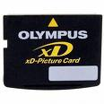](http://images.google.com.br/imgres?imgurl=http://www.comparestoreprices.co.uk/images/ol/olympus-512mb-xd-card--type-m-fuji-compatible-.jpg&imgrefurl=http://www.comparestoreprices.co.uk/compare-prices/xd-card&h=300&w=300&sz=21&hl=pt-BR&start=3&t)

Os cartões xD-Picture Card são cartões flash de memória desenvolvidos e de propriedade de um consórcio formado pela Olympus, FujiFilm e Toshiba. São os de concepção mais recente, caracterizando-se por dimensões bem diminutas. Surgiram no final de 2002, e tem ganho espaço no mercado por estarem equipando as novas câmeras digitais da Olympus e da Fuji. Atualmente atigem capacidade de até 512 MB, e podem chegar, com o desenvolvimento natural por parte de seus fabricantes, até 8 GB. Os cartões xD-Picture podem representar o fim dos cartões SmartMedia, vindo a substituí-los.

#### Cartões Sony MemorySticks

[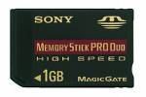](http://images.google.com.br/imgres?imgurl=http://i.pricerunner.com/prod/15_13_0_18_205908s/Sony_Memory_Stick_1GB.jpeg&imgrefurl=http://www.pricerunner.com/1/1/indexb400.html&h=857&w=1280&sz=166&hl=pt-BR&start=2&tbnid=QIgztUN-jxK-UM:&tbnh=100&tb)

A Sony desenvolveu um novo tipo de cartão de memória flash chamado Memory Stick. A versão atual tem capacidade para até 128 MB. É um formato próprio de câmeras Sony

#### Cartões MultiMedia

[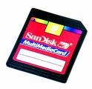](http://images.google.com.br/imgres?imgurl=http://www.proporta.pt/F03/i/mmc-mem.jpg&imgrefurl=http://www.proporta.pt/F02/PPF02P05.php?t_id=990&t_mode=des&h=386&w=400&sz=28&hl=pt-BR&start=58&tbnid=yEX3x4yKcN3C1M:&tbnh=120&tbnw=124&prev=/i)

Um cartão MultiMedia pesa menos que duas gramas e é do tamanho de um selo postal. Idealizado inicialmente para telefones celulares e pagers, outros mercados como fotografia digital e tocadores de música MP3 o adotaram principalmente pelo tamanho reduzido. Capacidade varia muito, e pode chegar até 1 GB

### Secure Digital Card (SD Card)

### [060310162215s](http://images.google.com.br/imgres?imgurl=http://www.sz-wholesale.com/uploadFiles/060310162215s.jpg&imgrefurl=http://www.sz-wholesale.com/p/Security-Digital-Card-SD-Card/Mini-SD-Card-28539.html&h=360&w=360&sz=20&hl=pt-BR&start=3&tbnid=0Da2tlBDn)

Os cartões de memória **Secure Digital Card** ou **SD Card** são uma evolução da tecnologia Multimedia card (ou MMC). Adicionam capacidade de criptografia e gestão de direitos digitais (daí o *Secure*), para atender as exigências da indústria da música, e também uma trava para impedir alterações ou apagamento do conteúdo do cartão, assim como os disquetes de 3½ polegadas. Tornou-se o padrão de cartão de memória com melhor custo/benefício do mercado (ao lado do Memory stick), desbancando o concorrente CompactFlash, devido a sua popularidade e portabilidade, e conta com a adesão de grandes fabricantes que antes utilizavam o padrão CF exclusivamente como Cânon, Kodak e Nikon, que seguem usando o CF apenas em suas câmeras profissionais.

**Shutter lag**: é a diferença de tempo entre o ato de apertar o botão do disparador e a imagem ser efetivamente registrada pelo processador. Por conta da quantidade de operações e dados a serem processados, este valor pode chegar em até 1 segundo em câmeras de baixo custo. Por conta disso, recomenda-se ao fotografar com câmera digital a imobilidade da mesma até a imagem aparecer no monitor. Da mesma forma, o *shutter lag* dificulta a fotografação de objetos que se movimentam em alta velocidade.

**Como conservar suas imagens**

A imagem digital é um meio extremamente volátil e requer alguns cuidados para garantir sua preservação. Um comando errado, uma falha nos meios de transferência é o que basta para perder aquela foto que lhe é tão preciosa. Para isso, sempre que transferimos as imagens de um meio para outro, sempre tenha o cuidado de copiar primeiro as imagens e somente depois excluí-las da origem. Além disso, sempre conserve uma cópia de segurança (*back up*) de suas imagens num meio alternativo. Outra solução mais sofisticada é a instalação de RAID (*redundant array of inexpensive disks*) em seu computador. RAID é a solução mais utilizada para conservação de dados importantes e consiste na utilização de discos rígidos (HDs) adicionais para duplicar os dados de forma espelhada.

**Scanners**

Scanner é um dispositivo que, como uma copiadora, faz um instantâneo de qualquer documento que for colocado sobre o *platen* ou cama de digitalização, mas também converte a imagem resultante para o padrão digital. Ao invés de um sensor CCD ou CMOS, utiliza um sensor com uma única fileira de pixels sensíveis à luz e as informações são transmitidas linha a linha. Essas informações são enviadas diretamente ao computador. Existem vários tipos de scanners como os de superfície plana, de alimentação por folha, scanners de foto e scanners de filme. Este último é a melhor solução para transferência de imagens convencionais para o padrão digital. Alguns modelos possuem alta capacidade de resolução (até 8000 dpi), o que garante a alta qualidade das fotos. Os scanners são graduados pela sua **capacidade de resolução** ex: 1200 x 2400 dpi. O primeiro número é a resolução ótica do sistema de imagem, ou seja, sua capacidade efetiva. Também são classificados quanto à sua **profundidade de cor**, ou seja a capacidade de gerar cores. Modelos mais baratos de 24 bits podem digitalizar cerca de 16,7 milhões de cores. Atualmente os modelos são de 30, 36 ou 48 bits. Finalmente os Scanners também são classificados quanto à sua **Faixa dinâmica**, ou seja, a sua capacidade de distinguir os diferentes níveis de brilho. Esta escala vai de 0-branco puro a 4-preto quase total. Os scanners são apresentados através da diferença entre o nível máximo e mínimo que podem captar. Geralmente os scanners de filme possuem Faixa dinâmica superior a 3.2.

**Impressoras**

Não importa o quanto sua imagem digital tenha boa qualidade, toda essa qualidade pode ser jogada no lixo caso sua impressora não seja adequada. Hoje existem impressoras dos mais variados tipos para diferentes usos de imagens. O importante é que se tenha em mente qual uso se dará para essa imagem. Quando deseja-se imprimir uma imagem de alta qualidade em papel fotográfico, a melhor solução é mandar imprimir num minilab digital a laser.

Minilab digital: Como funciona uma unidade laser de impressão: Antes de entender o trabalho do laser, é importante entender o funcionamento do processo de sensibilização das camadas de prata do papel fotográfico. O papel fotográfico é constituído de uma camada de celulose (o papel propriamente dito) e uma camada chamada de emulsão fotográfica, que é onde ficam os haletos de prata sensíveis a luz. Esta camada de emulsão por sua vez é dividida em três camadas de cor (amarelo, magenta e cyan) e cada uma delas é sensível a um tipo de cor de luz laser. A camada amarela é sensível a luz azul, a camada magenta é sensível a luz verde e a camada cyan a luz vermelha usando o mesmo princípio dos filtros de cores na física ótica. Estas três cores no papel trabalham de forma a proporcionarem a grande maioria de cores do espectro visível podendo formar qualquer cor, dependendo da incidência combinada de raios lasers. Esta combinação é determinada e controlada pelo processador de imagens eletrônico. Se não houver a incidência de um dos raios a camada correspondente não irá responder em forma de cor ficando transparente após o processamento no químico, exibindo as outras camadas que por ventura tenham sido sensibilizadas. Isto quer dizer que se no mesmo ponto do papel houver a incidência dos três raios e em outro ponto não houver a incidência de nenhum, estas áreas irão ficar respectivamente preto (um ponto preto na área exposta pelos três raios) e branco na área que não foi exposta por nenhum, mostrando a camada branca de celulose.

Ou ainda poderão exibir a camada correspondente de cor de forma mais tênue ou intensa dependendo da intensidade do raio laser incidente.

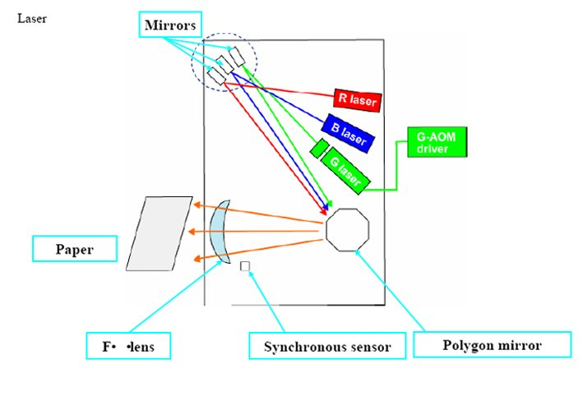

A unidade laser:Quando tratamos de equipamentos, suas partes são chamadas de unidades, e com o laser não é diferente.As impressoras fotográficas digitais possuem uma unidade conhecida como unidade laser e esta se trata de uma caixa fechada de duralumínio onde internamente estão os canhões laser RGB e todas as unidades componentes que lidam diretamente com a luz laser.Esta composição é formada dos canhões laser, espelhos direcionadores, prisma para a união dos três feixes e espelho poligonal, que tem a função de criar o leque de varredura que vai correr o papel fotográfico de ponta a ponta. Este espelho poligonal gira constantemente em uma velocidade de XXX RPM e envia o feixe de laser já com as três cores unidas em forma de leque para um espelho próximo da janela de saída da unidade laser.Este espelho por sua vez está em um ângulo de 45 graus e direciona o raio perpendicularmente para o papel fotográfico. O papel fotográfico é transportado mecanicamente de forma precisa diante da janela da unidade laser e vai sendo impresso linha a linha até formar a imagem latente, que ainda não é a imagem finalizada. Este papel depois de todo exposto é enviado pela mecânica da maquina impressora para os banhos químicos e a última faze é a secagem na estufa da impressora, onde se retira o produto final.

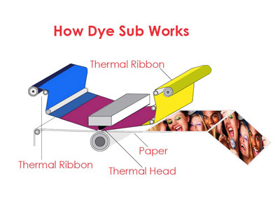

**Dye-sublimation:** Atua através de um filme composto por folhas semelhantes ao celafone, que é composto de tinturas sólidas correspondente às quatro cores básicas usadas em impressão: ciano, magenta, amarelo e preto. O cabeçote de impressão aquece à medida que passa sobre o filme, levando as tintas a vaporizar e permear a superfície brilhante do papel antes de voltar ao estado sólido. As fotografias têm alta qualidade e são impermeáveis.

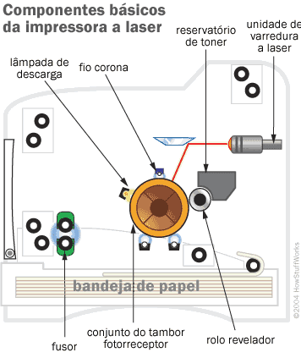

**Impressora a laser:** Usando a imagem digital na memória do computador como gabarito, carrega eletricamente o papel, propiciando que o *toner* (pó fino que faz as vezes de tinta) grude e se fixe através de um fio de fusão quente. Normalmente possuem velocidade maior que as impressoras a jato de tinta e a imagem não corre o risco de borrar, visto que não precisa passar por processo de secagem. Seu padrão de fidelidade de cores não se compara à impressão por minilab digital.

**Impressoras a jato de tinta**: Atua espargindo gotículas microscópicas de tinta sobre o papel. Sua velocidade é limitada pelo tempo de secagem da tinta para evitar o escorrimento desta. Já existem tintas especiais a base de gel que secam instantaneamente ao entrar em contato com o ar. É considerada a solução mais barata para trabalhos caseiros em quantidade reduzida.

**Edição de imagens**

A edição de imagens digitais permite que se apliquem efeitos que seriam inimagináveis ou de grande custo na fotografia convencional. A edição de imagens digitais é um assunto ainda hoje muito discutido na esfera jurídica. Até que ponto melhorar os níveis de contraste e brilho de uma foto podem comprometer a sua autenticidade? De qualquer forma, hoje em dia, para editar fotografia digitais basta possuir um *software* de edição. O *Adobe Photoshop* é o mais popular deles, mas existem outros como o *Picture Project*, o *Paint Pro* entre outros. As principais possibilidades de edição são:

* **Redimensionar as imagens**: você pode definir o tamanho da imagem por pixels ou por medida. Basta inserir os valores de um dos lados e o programa se incumbirá de definir o outro respeitando a proporção da imagem original. Também pode simplesmente redefinir o tamanho da imagem utilizando o comando “save” ou criar um novo arquivo utilizando “save as” e dar um novo nome a imagem.
* **Mudança de profundidade de cor**: utilizando o comando “increase color depth” você pode converter um arquivo GIF, por exemplo, que possui 256 cores e converte-lo num formato com maior profundidade de cor. Isso não significa que a imagem mudará visualmente, mas permitirá que você insira uma imagem de foto real ao desenho animado.
* **Salvar imagens em diferentes formatos de arquivo**: Escolhendo File – Save as – Type, você pode mudar o formato de arquivo. Essas operações são utilizadas de várias formas. Ex: **JPG para TIF** para preservar a qualidade da imagem antes de repetidas sessões de editar e salvar. **TIF para JPG** para poupar espaço em disco ou tornar a imagem pequena o suficiente para fazer transferência por internet.
* **Apagar, recortar, colar partes da imagem**;
* **Combinar múltiplas imagens numa nova composição**;
* Usar controles de tonalidades para alteração de brilho, contraste, etc...**Brightness** aumenta ou diminui o valor de luminosidade de toda a imagem indiscriminadamente. **Gamma** afeta os meios tons de uma imagem mais do que as regiões de extrema claridade ou escuridão. É muito útil para alterar o tom de pele de uma pessoa sem afetar a sombra escura a sua volta.

**Histograma**

Compreender o que são, como funcionam e se familiarizar com os histogramas são provavelmente os passos mais importantes para trabalhar com imagens de uma câmera digital. Um histograma pode dizer se a imagem foi exposta corretamente, se o tipo de luz era dura ou suave e quais ajustes funcionam melhor em sua câmera. Esse conhecimento não só melhora as suas habilidades no computador, mas como fotógrafo também.

Cada pixel de uma imagem tem uma cor que foi produzida por uma combinação de cores primárias (vermelho, verde e azul, ou RGB). Cada uma dessas cores pode ter um brilho que varia de 0 a 255 em uma imagem digital com [profundidade de bits](http://www.cambridgeincolour.com/tutoriais/profundidade-bits.htm) de 8-bits. Um histograma RGB é produzido quando o computador varre a imagem em cada um desses valores de brilho RGB e conta quantos pixels há em cada nível de 0 a 255. Outros tipos de histogramas existem, mas todos têm mais ou menos a mesma cara do exemplo abaixo:

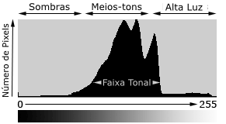

**Tons**

A região onde a maioria dos valores tonais se encontra é chamada de "gama tonal". A gama tonal pode variar drasticamente de uma imagem para outra, então desenvolver uma intuição em relação a como os números se transformam em valores de brilho é crítico -- ambos antes e depois da foto ser tirada. Não há um "histograma ideal" ao qual as imagens devem seguir; o histograma deve simplesmente seguir a gama tonal que o fotógrafo deseja transmitir.

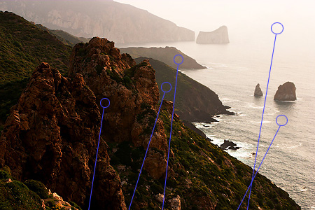

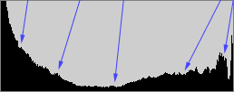

A imagem acima é um exemplo que contém uma gama tonal bem ampla, com marcadores que ilustram onde regiões na cena representam os níveis de brilho no histograma. Essa cena costeira contém poucos meios-tons, mas tem grandes regiões de sombras e altas-luzes no canto inferior esquerdo e no superior direito, respectivamente. Isso resulta num histograma que tem uma alta contagem de pixels nos extremos esquerdo e direito.

# Soma de verificação

**Checksum** ou **soma de verificação** é um código usado para verificar a integridade de dados transmitidos através de um canal com ruídos ou armazenados em algum meio por algum tempo. Isto é feito calculando a soma de verificação dos dados antes do envio ou do armazenamento deles, e recalculá-los ao recebê-los ou recuperá-los do armazenamento. Se o valor obtido é o mesmo, as informações não sofreram alterações e portanto não estão corrompidas.

Formas mais simplificadas destas somas são vulneráveis por não detectarem algumas formas de falha. A simples soma dos valores dos caracteres por exemplo é vulnerável a troca de ordem dos mesmos pela comutatividade da soma. Há formas mais elaboradas de se calcular estas somas que resolvem estes problemas, como por exemplo, o *Cyclic Redundancy Check* (verificação de redundância cíclica) ouCRC. Estas funções podem facilmente detectar falhas acidentais, porém caso a integridade dos dados seja uma questão de segurança uma função mais elaborada ainda é necessária. As funções de HASH criptográfico ou resumo criptográfico como o MD5ou as da família SHA são as mais indicadas. Uma das propriedades das funções de resumo criptográfico é tornar difícil a busca por colisões. Ou seja, para um determinado texto é difícil encontrar outro texto de modo que ambos tenham o mesmo resumo criptográfico. Isto dificulta muito a manipulação maliciosa da informação tornando a função própria para autenticação.

**Dígito verificador** é um mecanismo de autenticação utilizado para verificar a validade e a autenticidade de um valor númerico, evitando dessa forma fraudes ou erros de transmissão ou digitação. Consiste em um ou mais dígitos acrescentados ao valor original e calculados a partir deste através de um determinado algoritmo. Números de documentos de identificação, de matrícula, cartões de crédito e quaisquer outros códigos númericos que necessitem de maior segurança utilizam dígitos verificadores.

File hashing é a geração de um número identificador de arquivo que é baseado no conteúdo binário do mesmo. Desta forma cada arquivo diferente possui um hash específico. Assim, se o conteúdo do arquivo é alterado, ao tentar gerar um hash deste arquivo um novo número identificador é gerado. O algoritmo de geração do identificador hash, em geral uma soma de verificação, impede que se estabeleça uma relação entre o dado alterado e o próprio identificador gerado. Uma alteração do conteúdo do arquivo, por menor que seja, gera um identificador totalmente diferente do arquivo original. O file hashing é muito utilizado em autenticação digital, pois assegura a autenticidade do arquivo original.



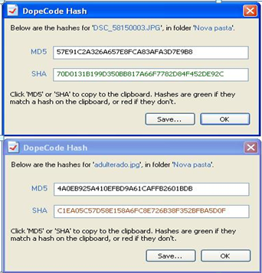

Exemplo de extração do código HASH de duas imagens que sofreram alteração de alguns pixels. Observe que nos dois algoritmos, MD5 e SHA os códigos obtidos são totalmente diferentes.

Equipamentos e recursos audiovisuais

Por trás de toda a ação e do movimento que você vê em qualquer tipo de vídeo, existe um truque que transforma imagens paradas em imagens animadas. A ilusão que nosso cérebro interpreta como movimento é feita exibindo-se vários quadros consecutivos em um curto período de tempo. Isso pode ser facilmente experimentado desenhando-se várias figuras ligeiramente diferentes em um bloco de notas e, em seguida, passando-as rapidamente na frente de seus olhos. O objeto ficará “animado”. O mesmo ocorre com o cinema, mas, em vez de desenhos, temos fotografias dispostas em uma fita semitransparente, chamada de filme.

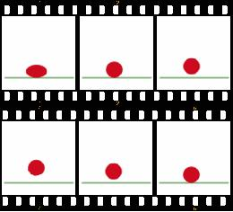

Quanto mais desenhos (ou “frames”) forem exibidos no mesmo período de tempo, mais natural é a ilusão de movimento. Foi padronizado que o tempo de 1 segundo deveria ser usado como parâmetro, nascendo assim, o termo “Frames por Segundo”.

Filmadora digital: As filmadoras digitais (DV) detêm a mais alta resolução de vídeo e a melhor qualidade de som de todos os formatos de filmadoras. A maioria das filmadoras digitais também permite tirar fotografias proporcionando a você uma câmera digital como bônus. Entretanto, a qualidade das fotos capturadas pela maioria das filmadoras DV não pode ser comparada às imagens obtidas com câmeras fotográficas. Em essência, uma filmagem nada mais é do que uma sequência de fotos capturadas a razão de uma quantidade de quadros por segundo (*fps ou frames per second*), o que demanda uma grande capacidade de armazenamento e processamento e limita a resolução das imagens. Tanto que a resolução em HD (alta definição) para um arquivo de vídeo é de 1920 x 1080 pixels, o que representa uma resolução média em se tratando de um arquivo fotográfico. Além de vídeo e áudio excelentes, a principal vantagem do vídeo digital é a facilidade de transferência do filme para computadores que possibilitam algumas opções avançadas de edição.

Os consumidores têm inúmeras opções de formato no mundo das filmadoras DV. Atualmente, o formato de vídeo digital mais popular é o mini DV, que oferece excelente qualidade de vídeo e som por um preço razoável. O tamanho reduzido das fitas de mini DV permite às filmadoras ser muito compactas.. Entretanto, a tendência das filmadoras DV definitivamente é o caminho da mídia sem fita como os gravadores de memórias Flash.

Formatos de arquivo de vídeo

Existem vários tipos de formatos disponíveis para arquivos de vídeo. Cada um deles possui especificidades e pode ser recomendado para uma determinada situação.

Antes de explicar os vários formatos, é necessário entender outro conceito: os *codecs*. Um *codec* é um codificador/decodificador implementado via hardware ou software. Os dispositivos interpretam sinais digitais e, no caso dos vídeos, realizam a compressão ou descompressão dos arquivos de vídeo nos mais variados formatos.

Basicamente, para que um vídeo rode em um dispositivo (computador, *tablet*, *smartphone*, etc.), é preciso que um *codec* (ou conjunto de *codecs*) "interprete" o vídeo no dispositivo. Dessa forma, cada formato de arquivo de vídeo (AVI, WMV, FLV etc) utiliza um conjunto de *codecs* específicos para realizar sua compressão e/ou descompressão.

WMV é a sigla para *Windows Media Video*. Este formato foi desenvolvido pela [Microsoft](http://www.techtudo.com.br/tudo-sobre/microsoft.html) e faz parte dos arquivos multimídia da empresa, assim como os arquivos de áudio com extensão WMA (*Windows Media Audio)*. A vantagem deste formato está no fato de já acompanhar o Windows por padrão, ou seja, não é necessário instalar nenhum programa ou pacote de *codecs* adicionais. O próprio player da Microsoft, o [Windows Media Player](http://www.techtudo.com.br/tudo-sobre/s/windows-media-player.html), reconhece automaticamente este formato.

AVI é a sigla para *Audio Video Interleave*. Este formato, desenvolvido pela [Microsoft](http://www.techtudo.com.br/tudo-sobre/microsoft.html), serve como contêiner para faixas de vídeo e áudio. Ou seja, um arquivo AVI contém tanto um arquivo de áudio quanto um arquivo de vídeo, ambos encapsulados, de forma que, quando o arquivo é reproduzido, as faixas de áudio e vídeo são executadas de forma sincronizada. Assim como o WMV, o formato AVI costuma ser compatível nativamente com as versões do [Windows](http://www.techtudo.com.br/tudo-sobre/windows.html), exceto quando a compressão dos arquivos de áudio e/ou vídeo utilizam um *codec* específico. A vantagem deste formato está no fato de ser reconhecido por aparelhos de DVD e Blu-Ray que são compatíveis com o codec DivX.

FLV é um formato de arquivo de vídeo desenvolvido pela [Macromedia](http://www.techtudo.com.br/tudo-sobre/s/macromedia-director-mx-2004.html), empresa que foi adquirida pela [Adobe](http://www.techtudo.com.br/tudo-sobre/adobe.html). O objetivo, neste caso, é utilizar um formato de vídeo acessível pela internet, utilizando o [Adobe Flash Player](http://www.techtudo.com.br/tudo-sobre/s/adobe-flash-player.html). O Flash Player é uma aplicação disponível para a maioria dos navegadores*web*, como Internet Explorer, Google Chrome, Mozilla Firefox,  Safari etc. A vantagem do formato FLV está no tamanho reduzido dos arquivos, o que, em alguns casos, pode diminuir a qualidade do vídeo.

MOV é um formato de arquivo de vídeo criado pela [Apple](http://www.techtudo.com.br/tudo-sobre/apple.html), sendo utilizado no software *Quicktime.* Este formato, basicamente, agrega sequências de vídeo produzidas no QuickTime utilizando *codecs* específicos desenvolvidos pela própria Apple. Sua vantagem é a compatibilidade com o iPod, a Apple TV, o iPhone e o iPad. Além disso, o formato MOV pode ser utilizado para *streaming* de vídeo. *Streaming* é um fluxo continuo onde os dados são transferidos e o vídeo é reproduzido na medida em que é carregado sem a necessidade de fazer o download. Ex: o Youtube.

RMVB é a sigla para *Real Media Variable Bitrate*. Este formato foi desenvolvido pela RealNetworks. A ideia deste formato é variar a taxa de dados de acordo com complexidade das imagens em cada quadro do vídeo, ao contrário do formato RM, que apresenta taxa constante. A grande vantagem deste formato é o tamanho reduzido dos arquivos, graças ao nível de compressão utilizado pelos *codecs*. Um arquivo RMVB costuma ter, aproximadamente, metade do tamanho de um arquivo AVI, sem que a qualidade do vídeo seja muito comprometida. O *Realplayer* é o reprodutor mais popular deste formato.

MPEG é a sigla para *Moving Picture Experts Group*. Este formato foi definido pela ISO com a finalidade de padronizar a compressão e a transmissão de áudio e vídeo. Um arquivo MPEG contém áudio e vídeo digitais codificados conforme os padrões indicados pelo comitê ISO. Dentro desse formato existem os padrões MPEG-1 (utilizado para VCD), MPEG-2 (utilizado em DVD) e MPEG-4.

Projetor de multimídia

É um equipamento que permite a apresentação do conteúdo de uma tela, seja de computador ou de televisão por um sistema de projeção dessas imagens sobre uma tela ou superfície branca e lisa.

Resolução de imagem - Para que você reproduza, por exemplo, imagens de uma TV digital, tanto a fonte quanto o projetor precisam ser compatíveis com este sinal. Alguns projetores têm resolução de 800 X 600 pixels, outros 1024 X 768.

Tecnologia utilizada

LCD - Possui imagens nítidas, mas é mais recomendado para fazer apresentações em que a luminosidade do ambiente pode ser reduzida. Em salas em que é impossível impedir a entrada de luz, ficará fácil notar que o brilho das imagens acaba ofuscado.

**DLP** - Por funcionar com um chip digital, os modelos DLP são mais leves que os LCD e têm a grande vantagem de ter uma maior luminosidade, que possibilita um uso menos restrito.

**LED** - este tipo de projetor possui, como fonte de iluminação, uma matriz de leds que fica posicionada em frente a tela de ecrã do aparelho. Tirando este detalhe, ele realiza as mesmas funções dos projetores convencionais.